Ogrodzenia panelowe z przetłoczeniem
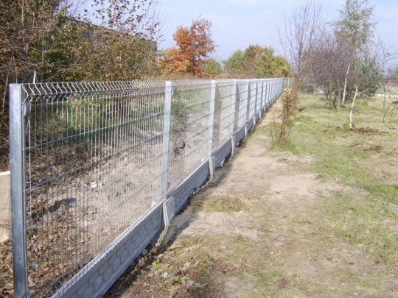
Specyfikacja: panel zgrzewana z pionowych i poziomych drutów
Długość panela: 2500mm
Paramatry drutów:
51szt pionowych 5mm
poziomych 5mm
Wymiary oczek:
pionowo 200mm
poziomo 50mm
Słupek: profil zamknięty 60mm x 40mm x1,5mm długość wg projektu
Mocowania: obejmy metalowe ilość wg tabeli
Zabezpieczenie antykorozyjne: panel , słupek oraz mocowania ocynkowane ogniowo
(ocynkowany wg Normy EN1461, Ocynkownia ZINKPOWER, malowane proszkowo wg Normy NEN5254)
Kolor: zielony

